«Как привить интерес к рисованию у ребенка»

Ни для кого, не секрет, что восприятие мира на 80% происходит через зрение. Человек получает информацию о формах, цветах, окружающем пространстве через глаза. Большинство наших мыслей, мечтаний и фантазий формируются у нас с помощью картинок.

Когда малыш рисует, он думает. Он сравнивает предметы, учится рассуждать, передает свой внутренний мир, выражает свои чувства и мысли, так же, занятия изобразительной деятельностью помогают развивать мелкую моторику, собранность, усидчивость, индивидуальность, пространственное воображение, аналитическое мышление, приучают к трудолюбию, воспитывают вкус, эстетические чувства (чувства формы, цвета, композиции). Все эти качества лучше всего развивать в детском возрасте.

Но, что же делать, если у ребенка совсем нет интереса к рисованию?

Первым делом, важно развить интерес к творчеству, к самому процессу рисования. Для этого, нам поможет нетрадиционная техника рисования.

Существует много техник нетрадиционного рисования, их необычность состоит в том, что они позволяют детям быстро достичь желаемого результата. Например, какому ребенку будет неинтересно рисовать пальчиками, делать рисунок собственной ладошкой, ставить на бумаге кляксы и получать забавный рисунок.

Итак. Вам понадобятся: краски, большие листы бумаги, кисточки, обычная губка, стаканчик для воды. Наденьте одежду, которую не жалко, ведь если ребенок младше 5 лет, то фартучек вас не спасет. Чтобы научить рисовать ребенка, вам нужно минимум два-три раза в неделю проводить с ним по 10-20 минут, осваивая различные навыки.

Техника рисования – Свободное творчество 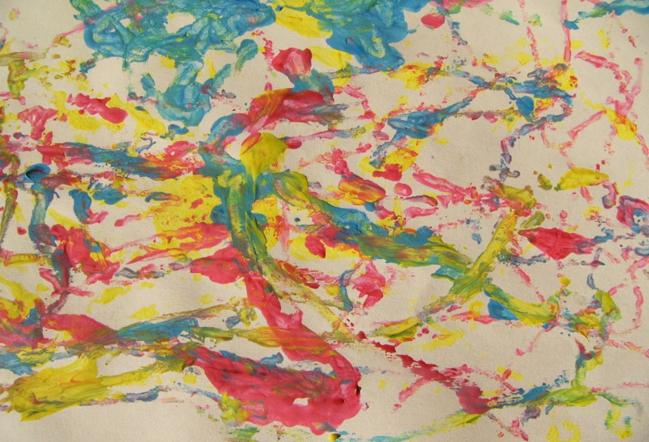

Главное правило обучения – это свобода действий. Идеальный выбор к первому уроку – глянцевая белая бумага и акварельные краски. Макая кисточку в краску и капая краской на бумагу, вы увидите, какими причудливыми узорами она растекается, сама создавая картинки.

Дайте ребенку в руку кисточку, пускай он поводит ей по бумаге и поймёт, что рисовать очень просто!

Первое занятие по рисованию не должно длиться более 10 минут, чтобы не наскучить.

Техника рисования – Волшебная губка

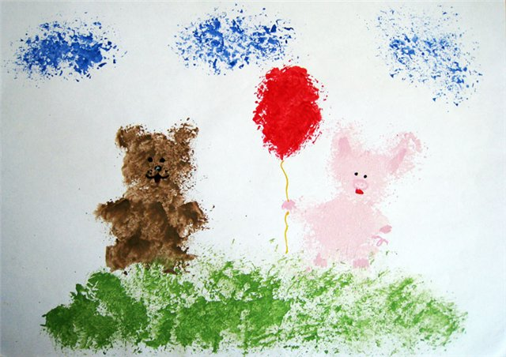

Итак, если у вас есть гуашь и лист бумаги не меньше чем А3, то мы можем начинать. Обмакните своей рукой губку в краску, слегка отожмите её, затем поставьте отпечаток на листе бумаги. Губку можно скатать в рулончик или вырезать из неё фигурки. Научить ребенка рисовать таким способом проще, если у губки будет определенная форма. Например, прямоугольный отпечаток, когда подсохнет, может стать основой домика. Фломастером или карандашами можно будет затем дорисовать окошки и крышу. Оставьте возможность своему ребенку самому пофантазировать!

Техника рисования – Мокрый стиль

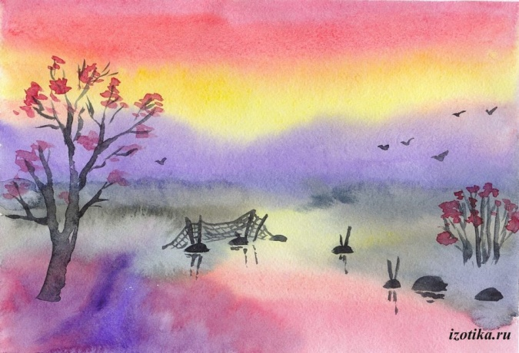

Если у вас есть большой плотный лист бумаги, поднос под его размер и акварельные краски – приготовьтесь творить чудеса. Первым делом намочите свой лист, опустив его на пару секунд в воду. Положите лист на поднос или любую другую подставку.

Пускай ребенок начнет рисовать акварелью по листу. Краска будет немного растекаться, и смешиваться, создавая совершенно необычные рисунки.

Техника рисования - Монотипия.

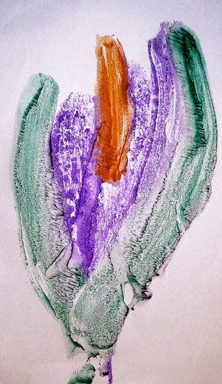

Эта техника хорошо подходит для открыток. Нанесите на стекло (или любой другой материал, не впитывающий краску) разноцветные полосы или узор. Теперь приложите сверху лист бумаги и слегка придавите. Снимите со стекла лист и рассмотрите отпечатанный рисунок.

Каждый из этих методов – игра. А игра, это ведущая деятельность ребенка. Поэтому с помощью данной техники рисования, вы с легкостью разовьете у ребенка интерес к изобразительной деятельности, что позволит ему чувствовать себя более раскованнее, смелее, непосредственнее.

Ребенок будет расти и полноценно развиваться.

Список используемой литературы:

1. Н.П.Сакулина, Т.С.Комарова, Изобразительная деятельность в детском саду. М.: Просвещение, 1982г.
2. В.В.Ветрова. Ладушки, ладушки (игры для детей и родителей). М.: Знание, 1995г.
3. М.А.Васильева, В.В. Гербова, Т.С.Комарова Методические рекомендации к программе воспитания и обучения в детском саду. М.: издательский дом «Воспитание дошкольника, 2005г.
4. Е.А.Янушко. Рисование с детьми раннего возраста (1-3 года). Методическое пособие для воспитателей и родителей. М.: Мозайка-синтез, 2005г
5. Никитина А.В. «Нетрадиционные техники рисования»

6. Комарова Т.С. Детское изобразительное творчество: что под этим следует понимать?//Дошкольное воспитание .2005.№2.
7. Казакова Т.Г. Третий год жизни: изобразительная деятельность в семейном воспитании.//Дошкольное воспитание. 2005. №8.

